关于“**2024年校级大学生创新创业训练计划项目立项申报”**上传资料操作步骤：

1.浏览器搜索 网址：

<http://gdgm.c.huaxuegroup.com/cxcyDataCenter/#/DataCenter/DemonstrationSchool>

进入之后 输入自己的账号与密码进行登录

账号：学号

密码：学号@gdgm

**如使用以上账号密码无法登录，请将“二级学院、班级、姓名、学号、联系方式”等信息通过企业微信发送给工作人员黄秀安，以便进行信息添加。**

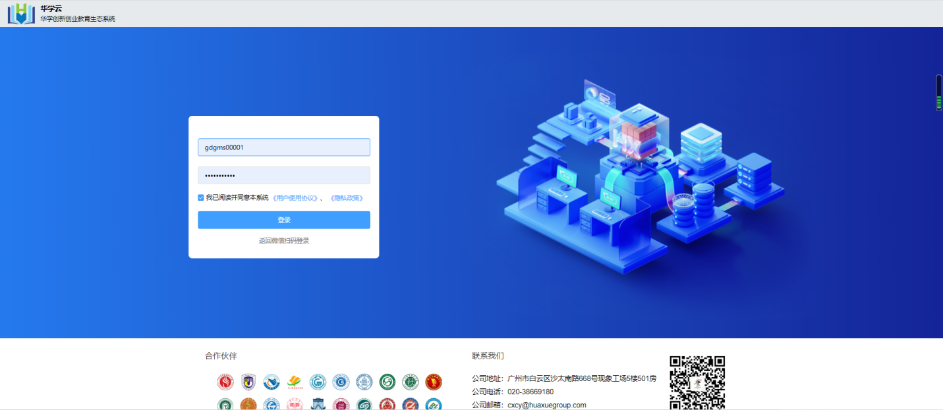

登陆后点击**绑定微信**，方便后续接收通知

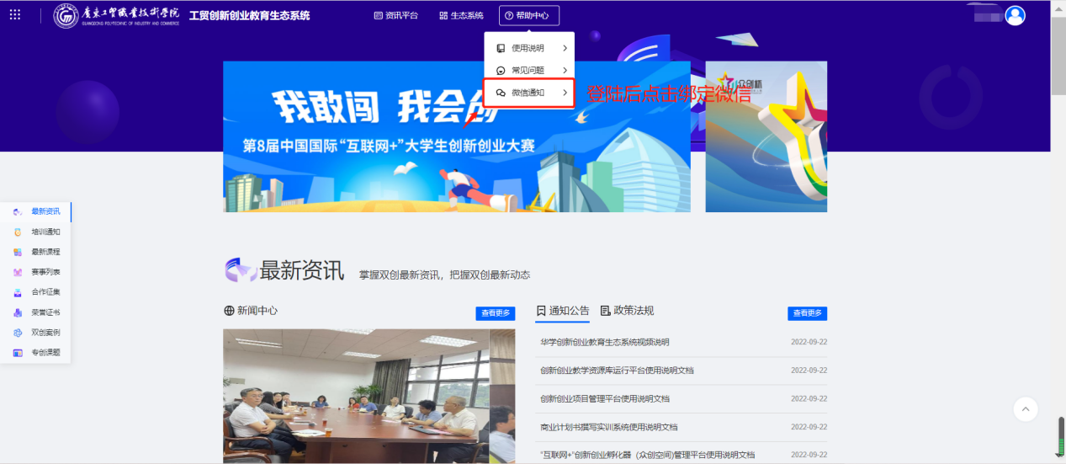

2:点击**生态系统**进入下一个页面

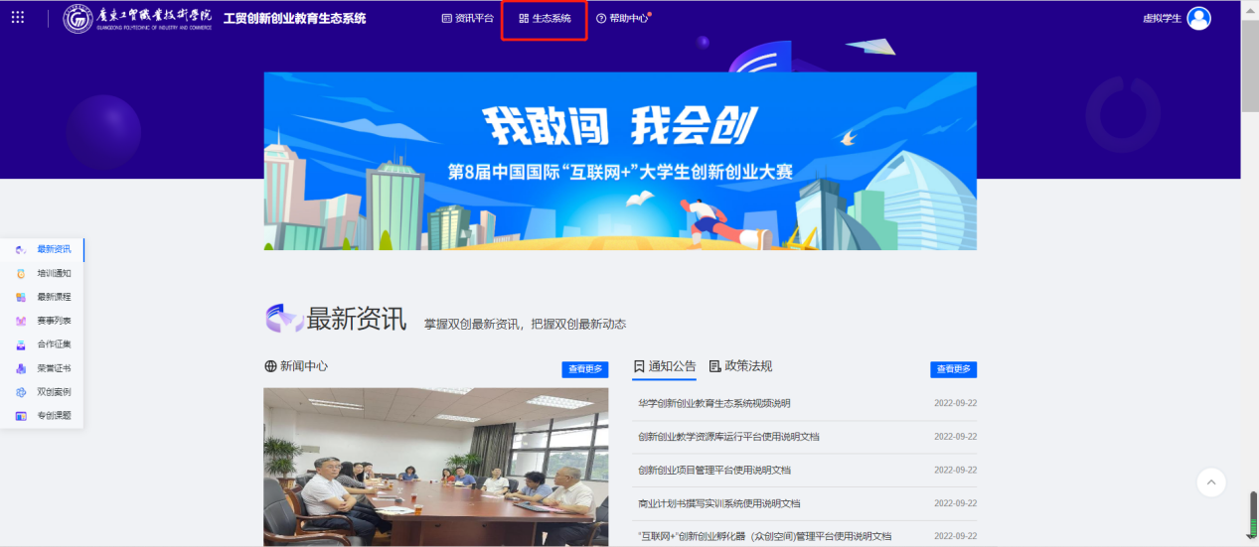

3.进入主页，点击 创新创业项目管理平台

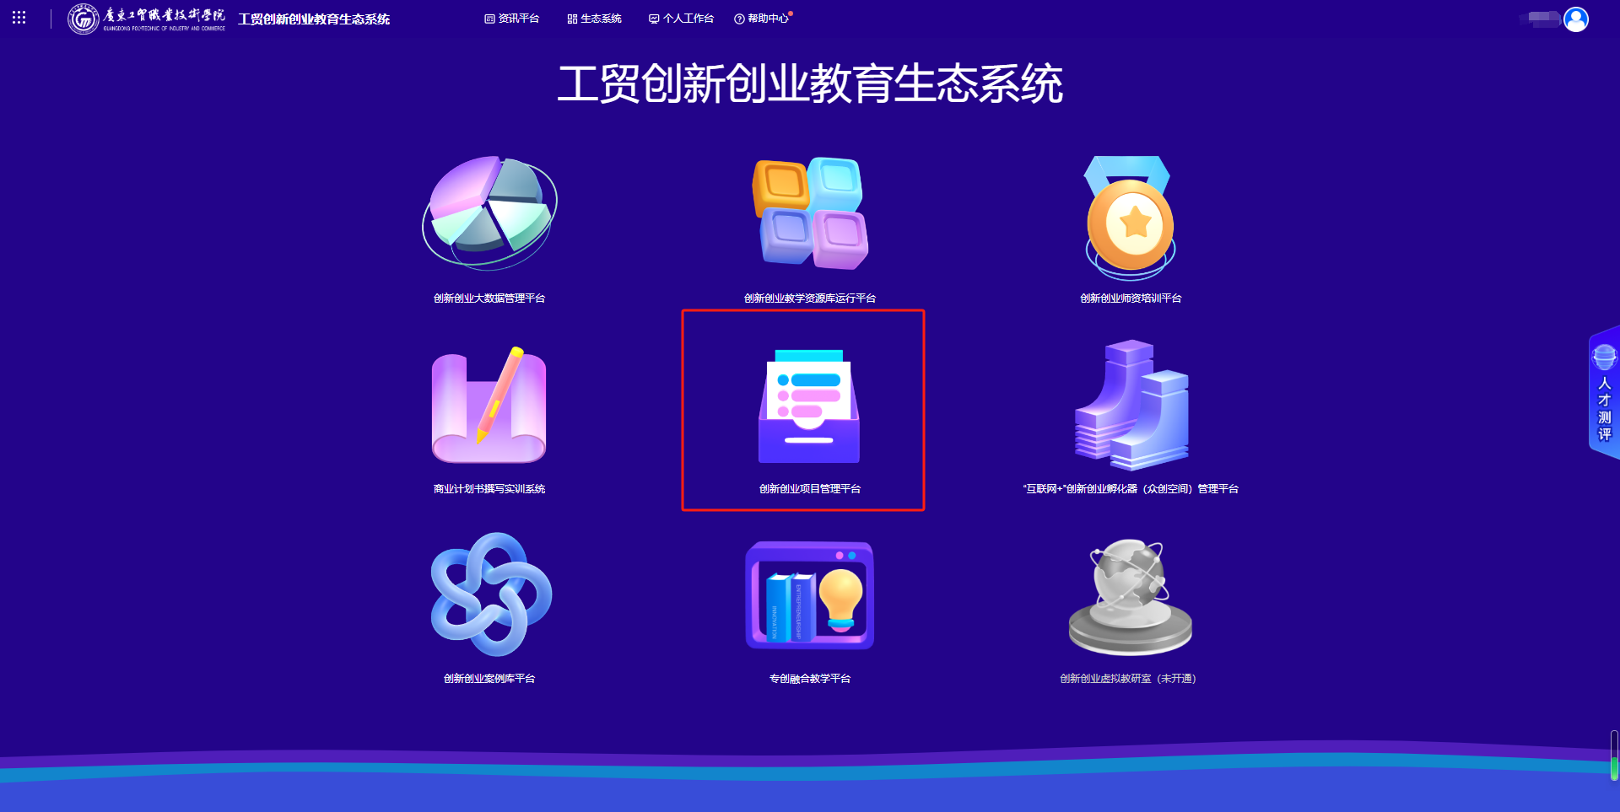

1. 点击2024年度校级大学生创新创业训练计划项目立项申报

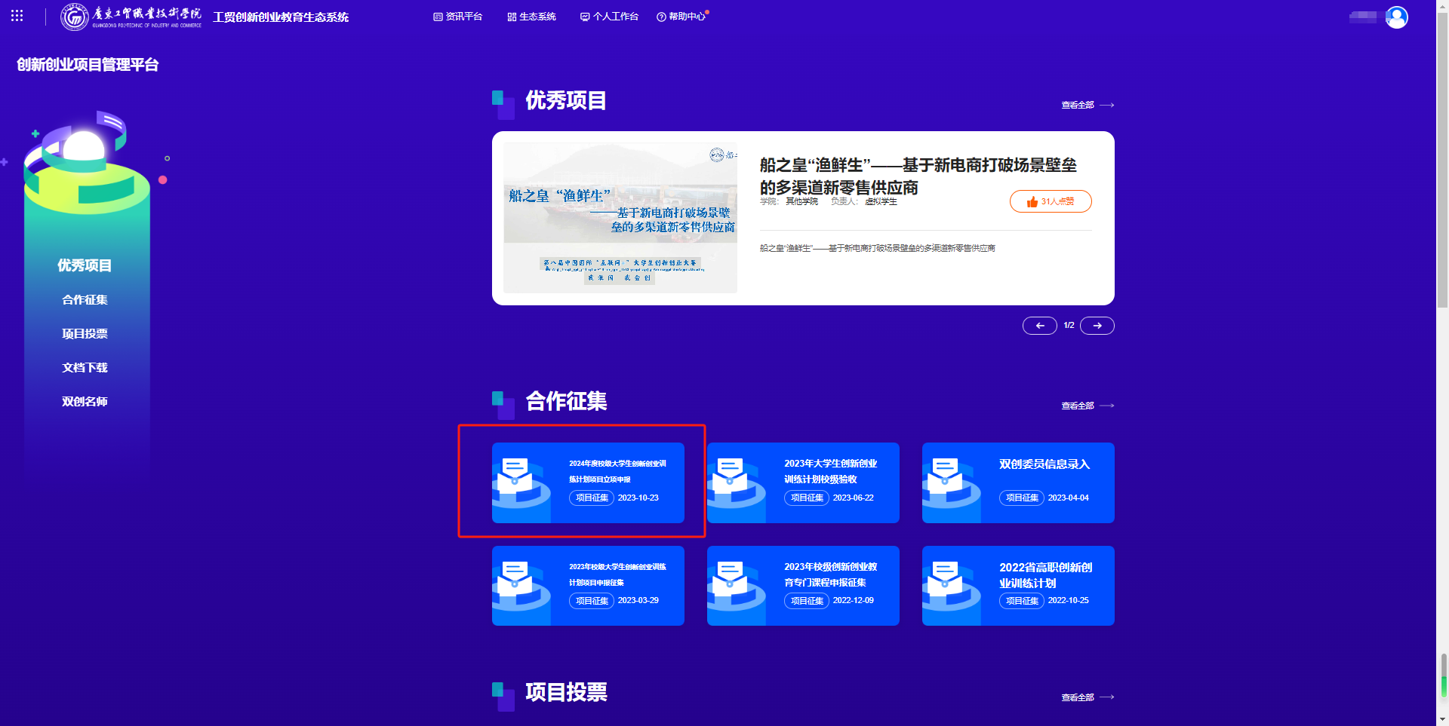

1. 选择电脑端操作： 点击报名

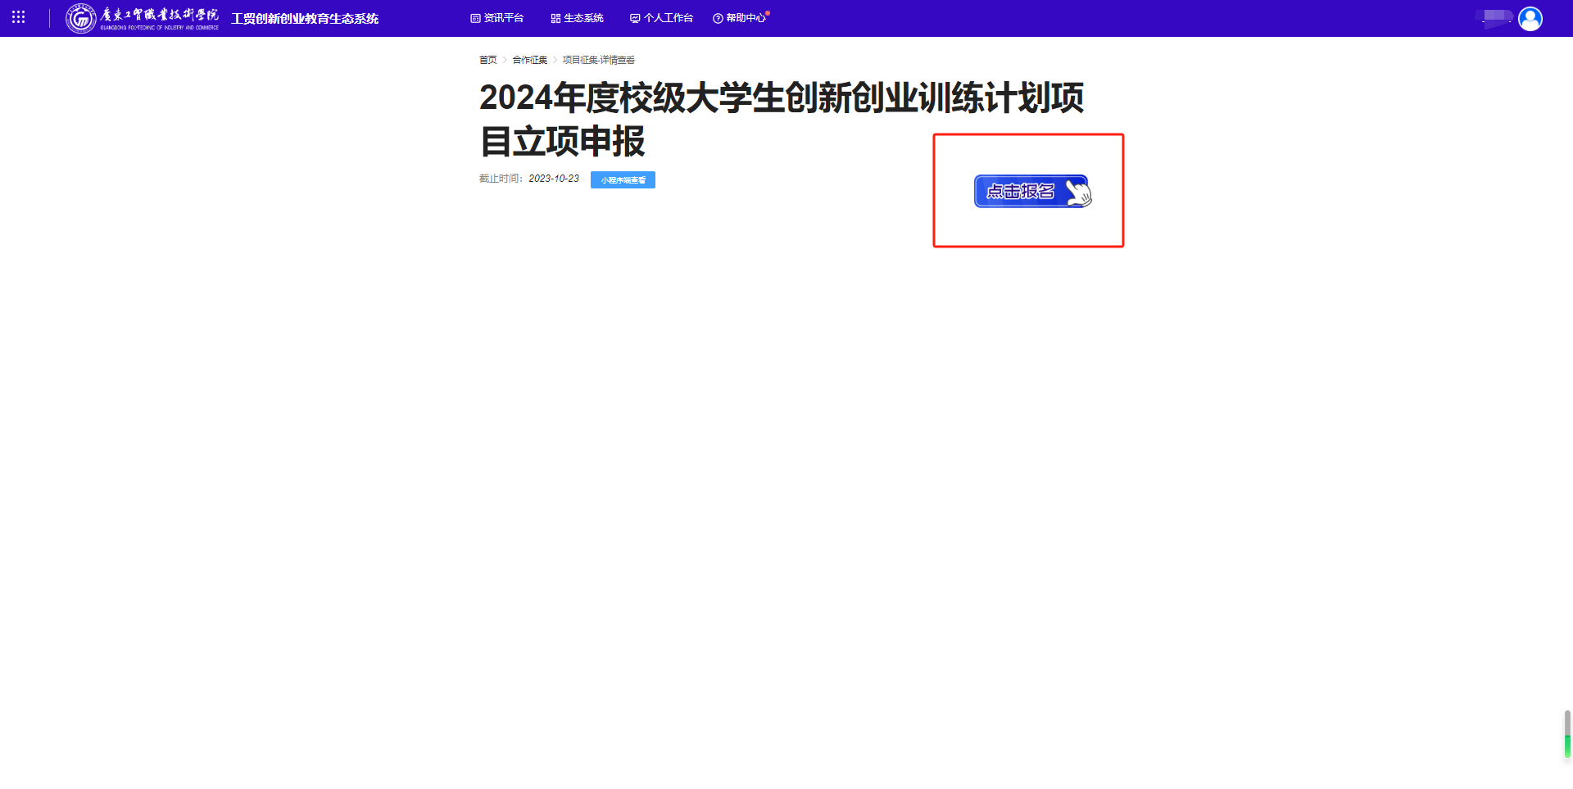

6.按要求填写资料

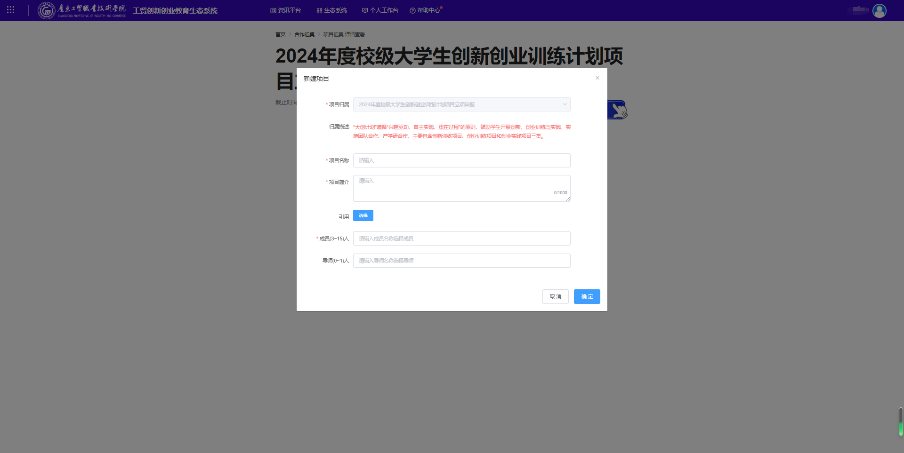

7.填写完毕之后，点击**右上角**个人主页——我的项目——展开——点击申报

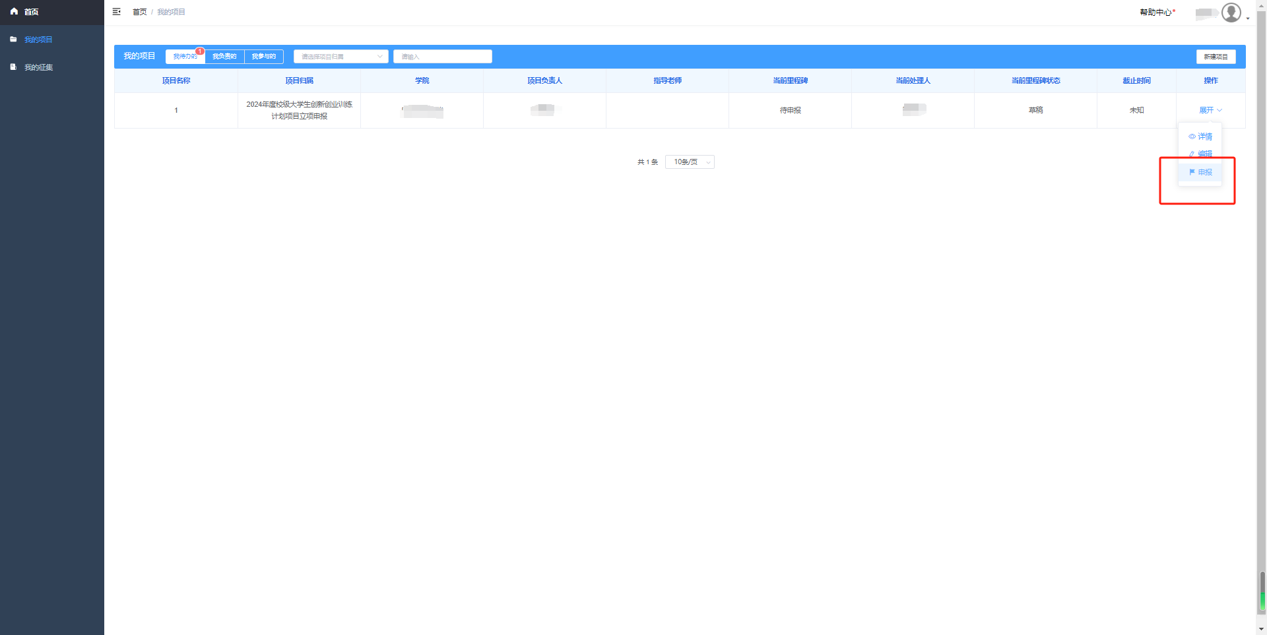

8.根据自身项目所需，上传相关资料。（“大创计划”需上传《项目申报书》（附件2）、《商业计划书》（附件3）（或基本技术方案）及PPT（项目概况、项目创新点、项目预期成果等）等资料，所有资料注明“签字”处需手写签字，注明“盖章”处需加盖相应公章。）

